实验1：数据库的安装、创建、使用
（2026春季，智能软件与工程学院）
学号： 241880334 姓名： 闵振昌
（提交截止日期：2026.04.19）
实验环境
[如果你不是使用本课程建议的MySQL数据库，请用一句话介绍你使用的操作系统、数据库管理系统、软件版本]

我用的是本课程建议的MySQL数据库。

实验过程
[所有要求提交的SQL查询语句和查询结果截图]
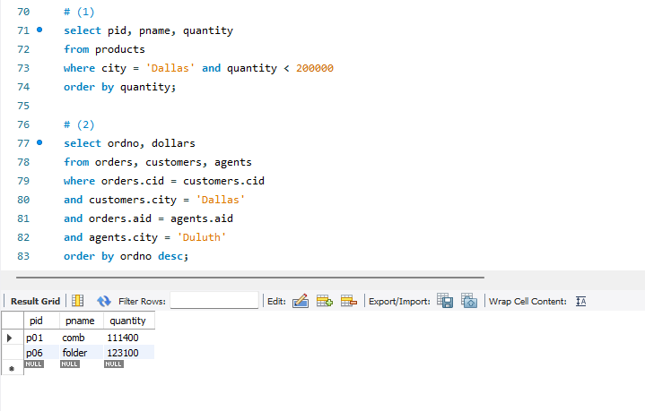
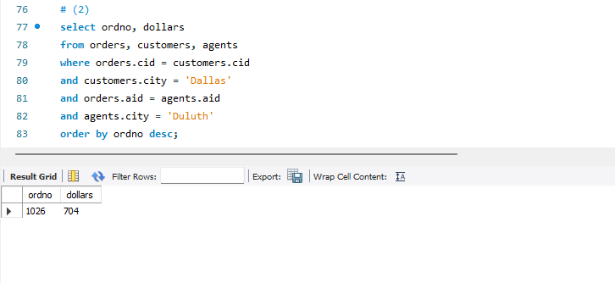

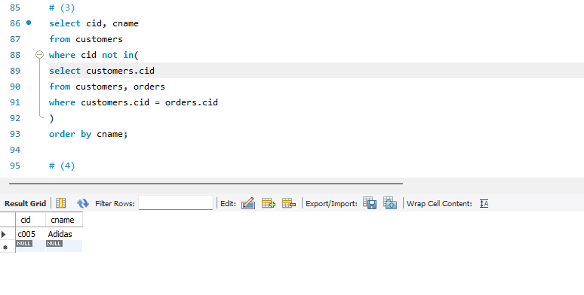
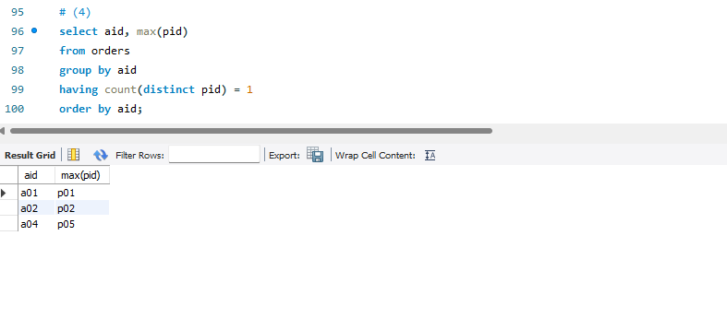
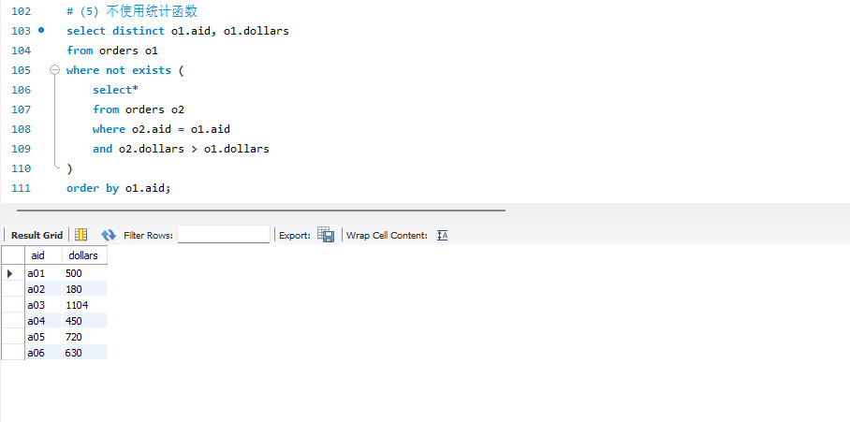
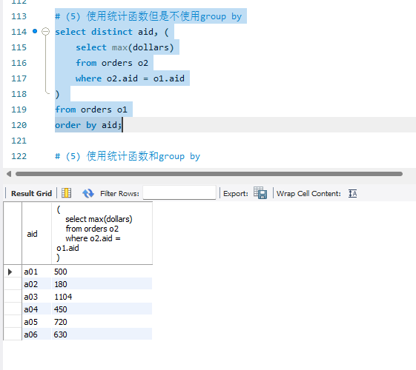
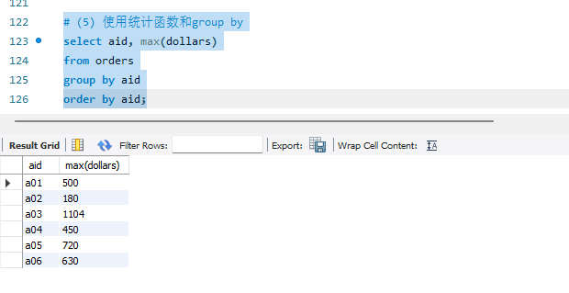
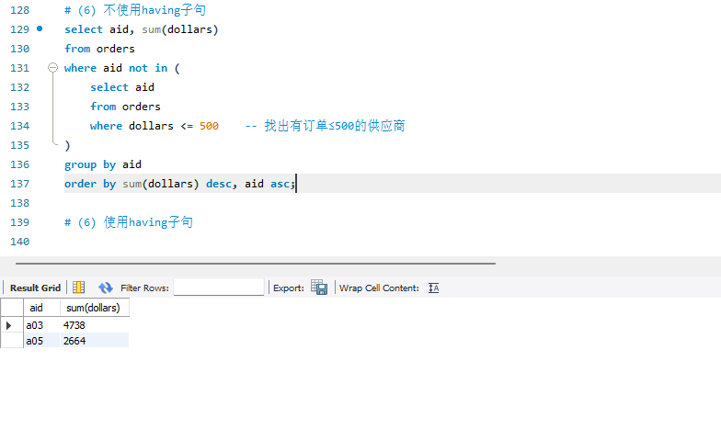
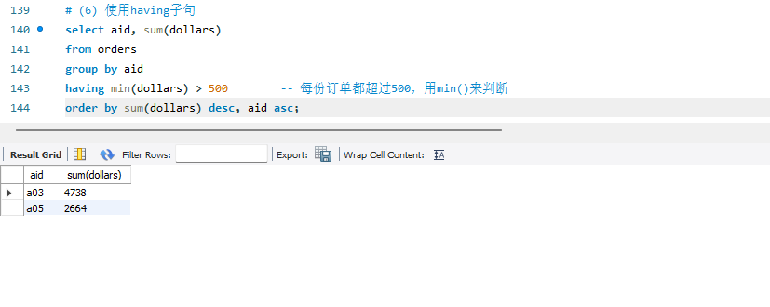
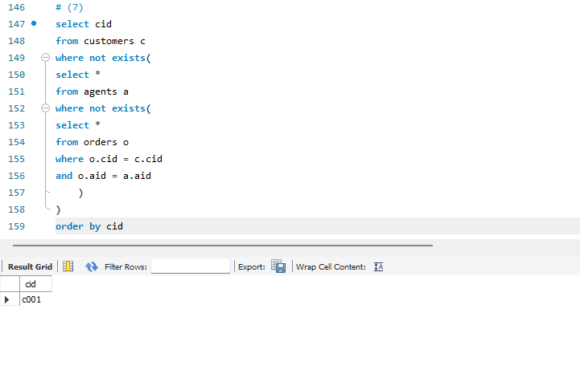
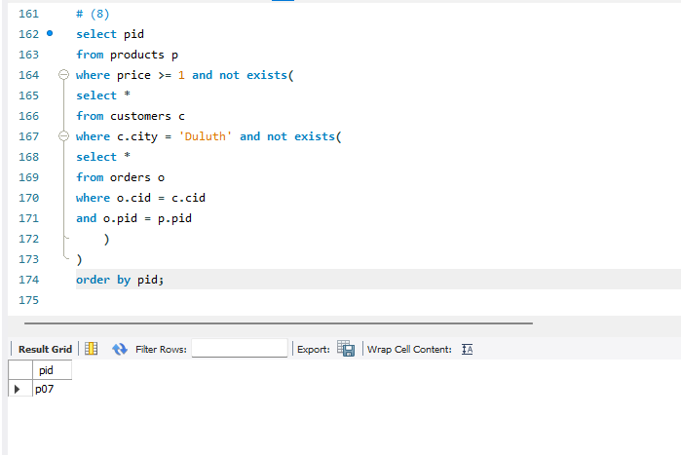
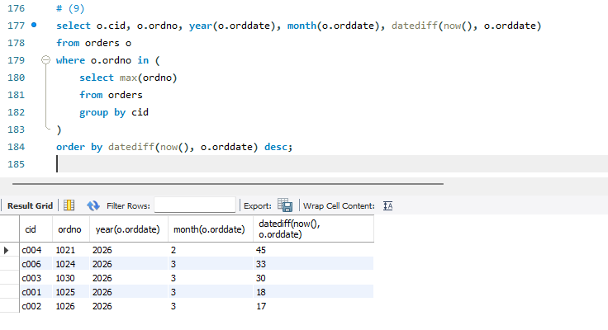
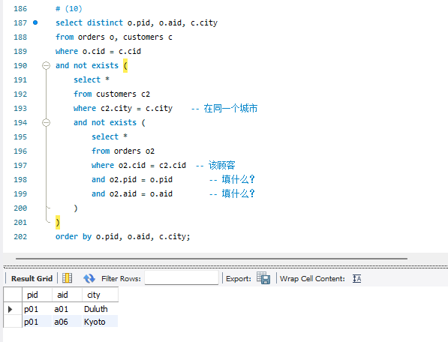

实验中遇到的困难及解决办法
[详细说明你认为本次实验中比较困难的地方，也可以对实验设计提出建议]

- 不使用group by的情况比较复杂
- 容易忘记加distinct
- 容易多加查询对象
- 除法不熟练

参考文献及致谢
[如果你参考了任何书籍、网页，或与他人进行了讨论，请在此注明]

